Lēsoni Rua: Noqu Vūvale 第二课：我的家庭

  Bula. 你好。 |   Bula. 你好。
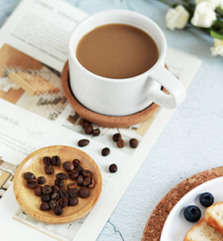  kofi 咖啡 | 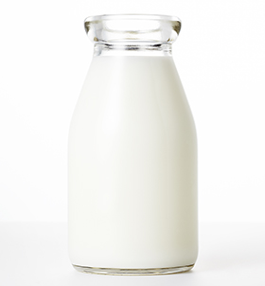  sucu 牛奶
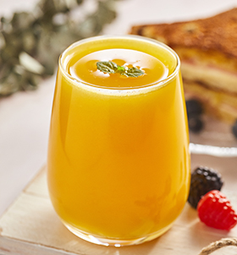 | 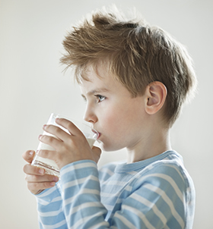
wainimoli 果汁 | E gunu sucu tiko na gonetagane.  男孩在喝牛奶。
Lēsoni Rua: Noqu Vūvale 第二课：我的家庭

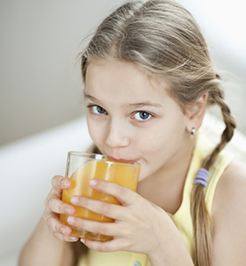 | 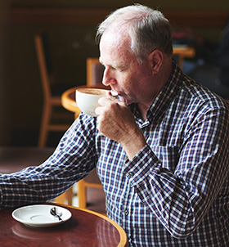
E gunu wainimoli tiko  na goneyalewa.  女孩在喝果汁。 | E gunu kofi tiko na tagane.  男人在喝咖啡。
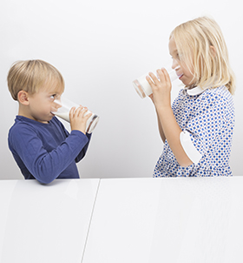 | 
Rau gunu sucu tiko na gonetagane kei na goneyalewa.  男孩和女孩在喝牛奶。 | Rau gunu kofi tiko na tagane kei na yalewa.  男人和女人在喝咖啡。
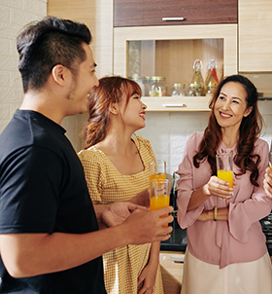 | 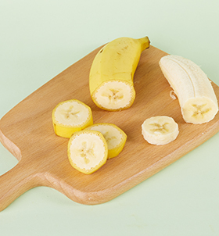
Rau gunu wainimoli tiko.  他们在喝果汁。 | e dua na jaina  一根香蕉
Lēsoni Rua: Noqu Vūvale 第二课：我的家庭

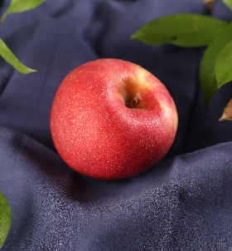 | 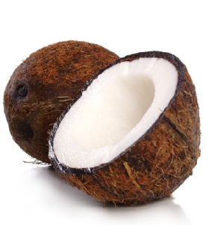
e dua na āpolo  一个苹果 | e dua na niu  一个椰子

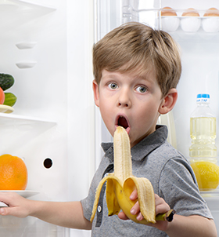 | 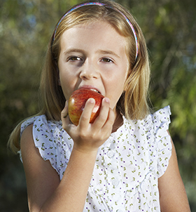
E kania tiko e dua na jaina na gonetagane.  男孩在吃香蕉。 | E kania tiko e dua na āpolo na goneyalewa.  女孩在吃苹果。
  E kania tiko e dua na āpolo  na yalewa.  女人在吃苹果。 |   E gunu bū tiko na tagane.  男人在喝椰子。  Lēsoni Rua: Noqu Vūvale 第二课：我的家庭
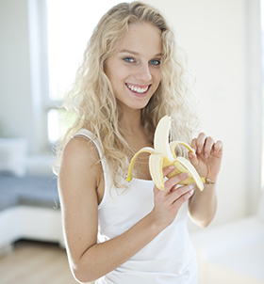 | 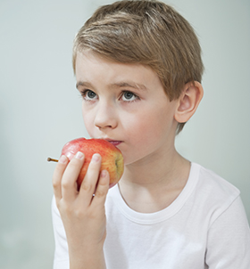
E kania tiko e dua na jaina.  她在吃香蕉。 | E kania tiko e dua na āpolo.  他在吃苹果。
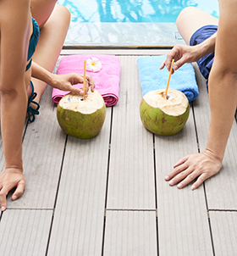 | 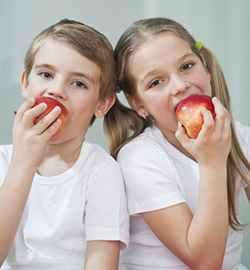
Rau gunu bū tiko.  他们在喝椰子。 | Rau kana āpolo tiko o rau na tagane kei na yalewa.  男孩和女孩在吃苹果。
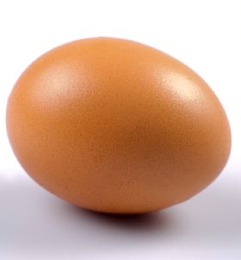 | 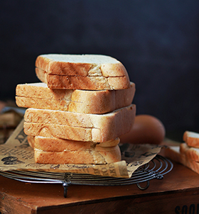
e dua na yaloka  一个鸡蛋  Lēsoni Rua: Noqu Vūvale 第二课：我的家庭 | madrai  面包
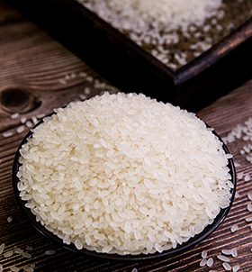 | 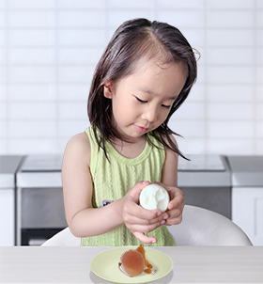
raisi  大米 | E kania tiko e dua na yaloka  na goneyalewa.  女孩在吃鸡蛋。
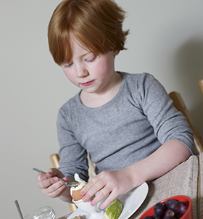 | 
E kania tiko e dua na yaloka  na gonetagane.  男孩在吃鸡蛋。 | E kana raisi tiko na tagane.  男人在吃米饭。
Lēsoni Rua: Noqu Vūvale 第二课：我的家庭

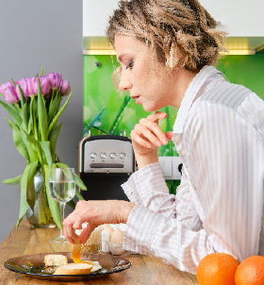 | 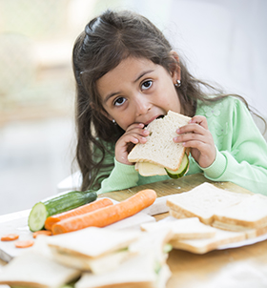
E kana madrai tiko na yalewa.  女人在吃面包。 | E kana madrai tiko.  她在吃面包。
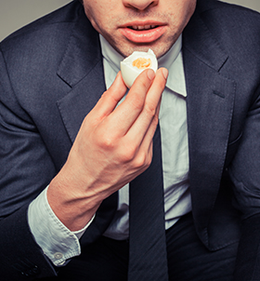 | 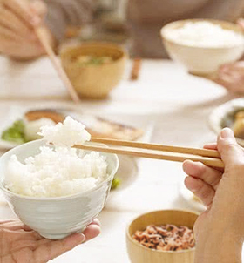
E kania tiko e dua na yaloka.  他在吃鸡蛋。 | Erau kana raisi tiko.  他们在吃米饭。
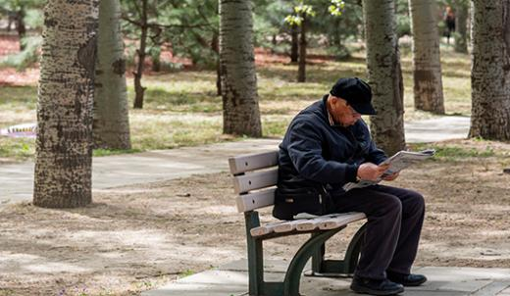 | 
E wilivola tiko na tagane.  男人在阅读。 | E volavola tiko na tagane.  男人在写字。
Lēsoni Rua: Noqu Vūvale 第二课：我的家庭

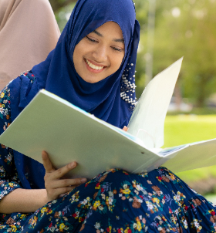 | 
E wilivola tiko na yalewa.  女人在阅读。 | Erau wilivola tiko na tagane kei  na yalewa.  男人和女人在阅读。
 | 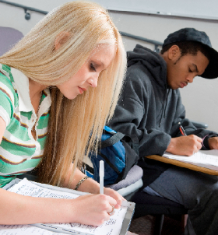
E volavola tiko na yalewa.  女人在写字。 | Rau volavola tiko na tagane kei  na yalewa.  男人和女人在写字。
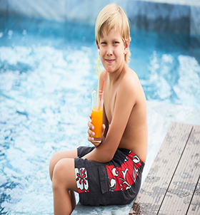 | 
E gunuva tiko na mena wainimoli.  他在喝他的果汁。 | E kania tiko na kena jaina.  她在吃她的香蕉。
Lēsoni Rua: Noqu Vūvale 第二课：我的家庭

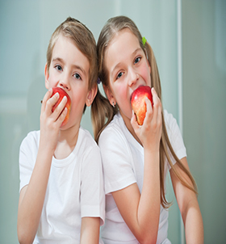 | 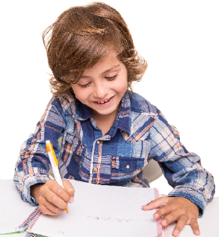
Erau kana tiko na kēdrau āpolo.  他们在吃他们的苹果。 | E cakava tiko na nona lēsoni  na tagane.  男孩在做他的作业。
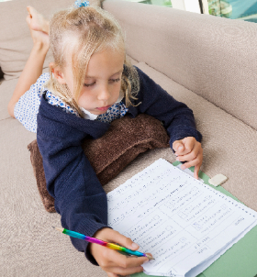 | 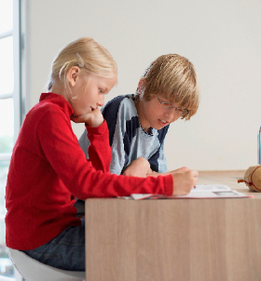
E cakava tiko na nona lēsoni  na yalewa.  女孩在做她的作业。 | Rau cakava tiko na nōdrau lēsoni na tagane kei na yalewa.  男孩和女孩在做他们的作业。
Lēsoni Rua: Noqu Vūvale 第二课：我的家庭

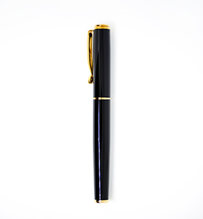 | 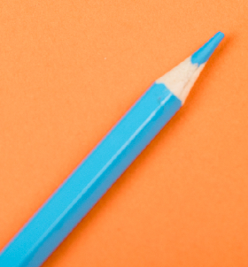
e dua na peni  一支钢笔 | e dua na penikau  一支铅笔
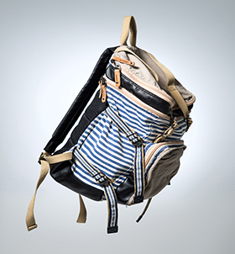 | 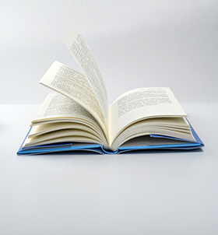
e dua na taga  一个包 | e dua na ivola  一本书
 | 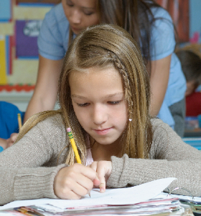
E volavola tiko ena peni na yalewa.  女人在用钢笔写字。 | E volavola tiko ena penikau  na goneyalewa.  女孩在用铅笔写字。
Lēsoni Rua: Noqu Vūvale 第二课：我的家庭

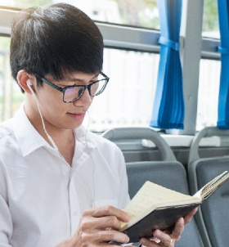 | 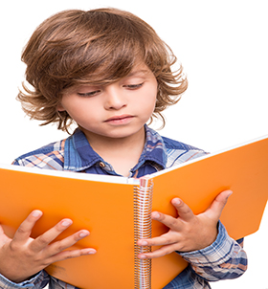
E wilika tiko e dua na ivola  na tagane.  男人在看一本书。 | E wilika tiko e dua na ivola  na gonetagane.  男孩在看一本书。
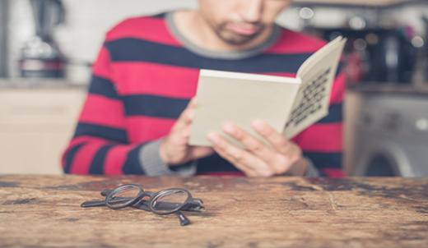 | 
E wilivola tiko na tagane?  男人在阅读吗？  Io, e wilivola tiko.  是的，他在阅读。 | E volavola tiko na tagane?  男人在写字吗？  Sega, e sega.  不，他没有。
Lēsoni Rua: Noqu Vūvale 第二课：我的家庭

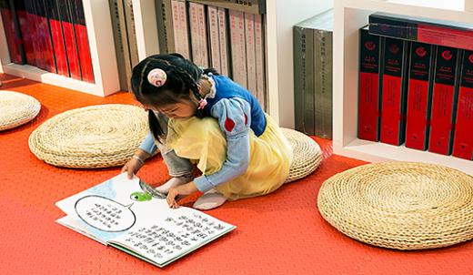 | 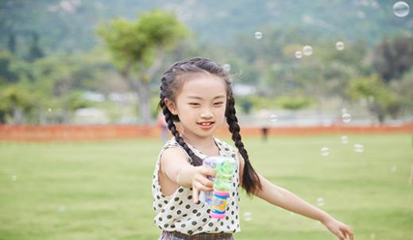
E wilika tiko e dua na ivola  na yalewa?  女孩在看书吗？  Io, e wilka tiko.  是的，她在看书。 | E volavola tiko ena dua na peni  na yalewa?  女孩在用钢笔写字吗？  Sega, e sega.  不，她没有。
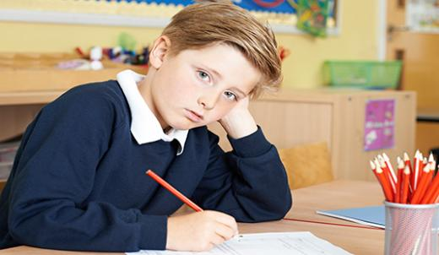 | 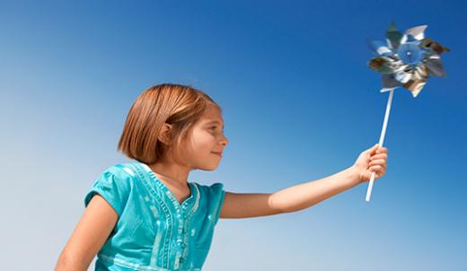
E caka lēsoni tiko na gonetagane?  男孩在做作业吗？  Io, e caka lēsoni tiko.  是的，他在做作业。 | E caka lēsoni tiko na goneyalewa?  女孩在做作业吗？  Sega, e sega.  不，她没有。
Era wilivola tiko na goneyalewa?  女孩们在阅读吗？  Io, era wilivola tiko.  是的，她们在读。 | Era wilivola tiko na gonetagane?  男孩们在阅读吗？  Sega, era sega.  不，他们没有。

Lēsoni Rua: Noqu Vūvale 第二课：我的家庭

Era veitalanoa tiko na tagane?  男人们在说话吗？  Io, era veitalanoa tiko.  是的，他们在说话。 | Era vakarorogo tiko na yalewa?  女人们在听吗？  Sega, era sega.  不，她们没在听。
 | 
Na cava e cakava tiko na tagane?  男人在做什么？  E taubale tiko.  他在走路。 | Na cava e cakava tiko na yalewa?  女人在做什么？  E cici tiko.  她在跑步。
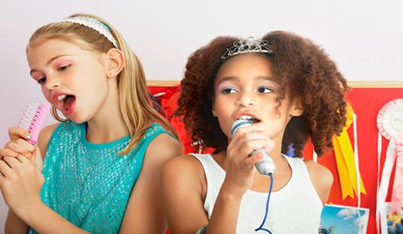 | 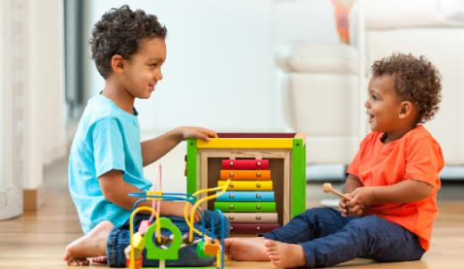
Na cava era cakava tiko  na goneyalewa?  女孩们在做什么？  Era lagasere tiko.  她们在唱歌。 | Na cava era cakava tiko  na gonetagane?  男孩们在做什么？  Era veitalanoa tiko.  他们在说话。
Lēsoni Rua: Noqu Vūvale 第二课：我的家庭

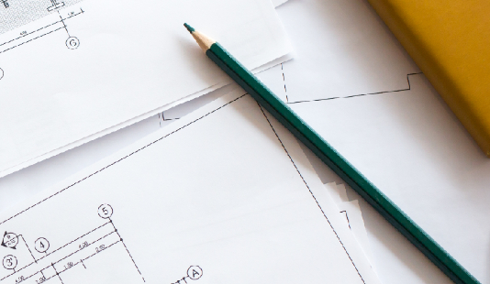 | 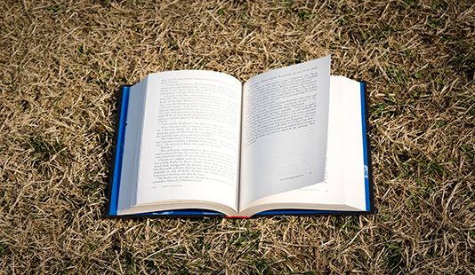
Na cava qō?  这是什么？  Qori na penikau.  这是一支铅笔。 | Na cava yā?  那是什么？  Yā na ivola.  那是一本书。
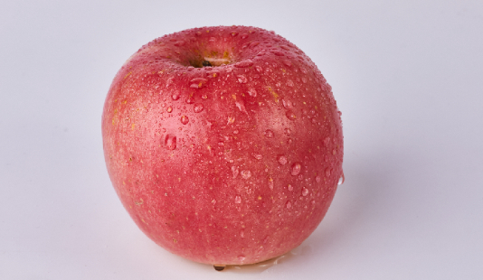 | 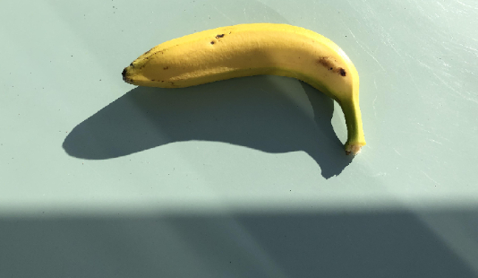
Na cava qō?  这是什么？  Qori na āpolo?  这是一个苹果。 | Na cava yā?  那是什么？  Yā na jaina.  那是一根香蕉。
 | Lēsoni Rua: Noqu Vūvale 第二课：我的家庭
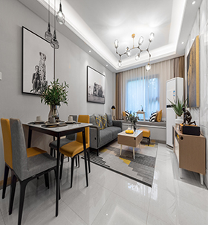 | 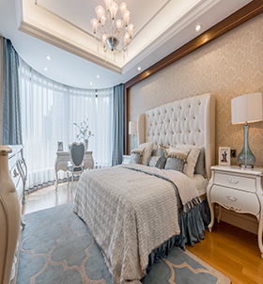
e dua na lomanivale  一间起居室 | e dua na rumunimoce  一间卧室
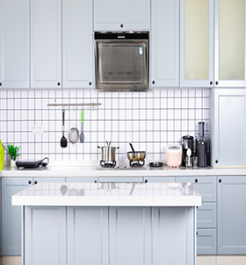 | 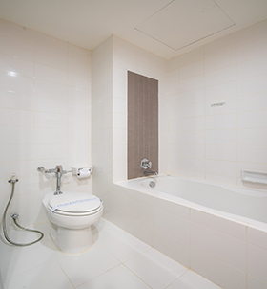
e dua na valenikuro  一间厨房 | e dua na valelailai  一个卫生间
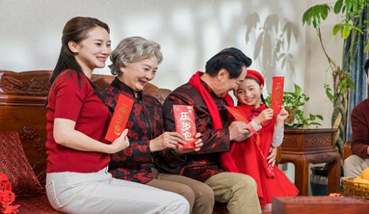 | 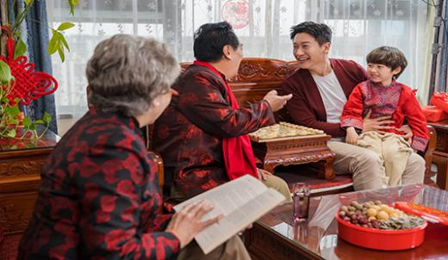
I vei na goneyalewa?  女孩在哪里？  E tiko i lomanivale.  在客厅。  Lēsoni Rua: Noqu Vūvale 第二课：我的家庭 | I vei na gonetagane?  男孩在哪里？  E tiko talegā i lomanivale.  也在客厅。
 | 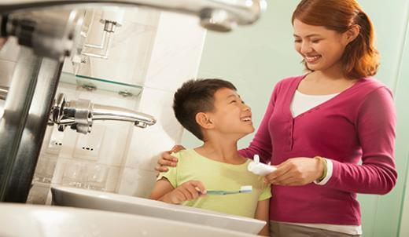
I vei na goneyalewa?  女孩在哪里？  E tiko i rumunimoce.  在卧室。 | I vei na gonetagane?  男孩在哪里？  E tiko i valelailai.  在卫生间。
 | 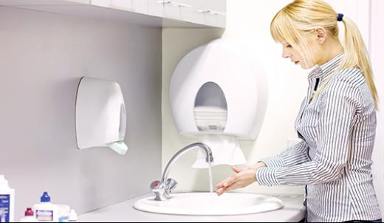
I vei na tagane?  男人在哪里？  E tiko i rumunimoce.  在卧室。 | I vei na yalewa?  女人在哪里？  E tiko i valelailai.  在卫生间。
E tiko i valenikuro na goneyalewa?  女孩在卫生间吗？  Sega.  不在。 | E tiko i valelailai na gonetagane?  男孩在卫生间吗？  Io.  是的。
 | Lēsoni Rua: Noqu Vūvale 第二课：我的家庭
  e dua na vūvale  一个家庭 |   e dua na tagane kei na luvena tagane  一个男人和他的儿子
 | 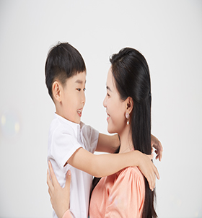
e dua na tagane kei na  luvena yalewa  一个男人和他的女儿 | e dua na yalewa kei na luvena tagane  一个女人和她的儿子
Lēsoni Rua: Noqu Vūvale 第二课：我的家庭

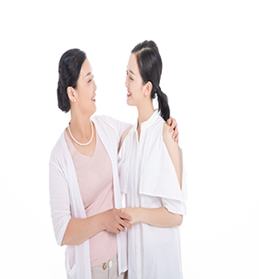 | 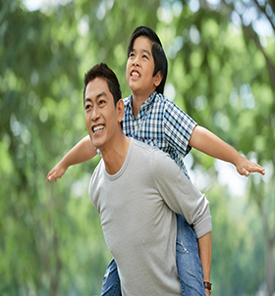
e dua na yalewa kei na  luvena yalewa  一个女人和她的女儿 | e dua na gonetagane kei na tamana  一个男孩和他的父亲
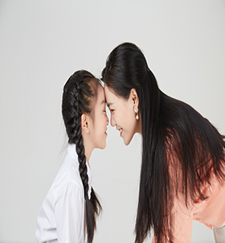 | 
e dua na goneyalewa kei na tinana  一个女孩和她的母亲 | Qō na noqu vūvale.  这是我的家庭。
 | Lēsoni Rua: Noqu Vūvale 第二课：我的家庭
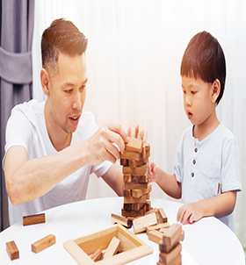 | 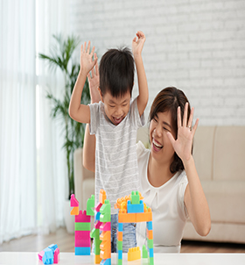
O koya na tamaqu.  他是我的父亲。 | O koya na tinaqu.  她是我的母亲。
 | 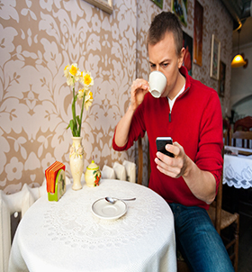
E gunu sucu tiko na tinaqu.  我的母亲在喝牛奶。 | E gunu kofi tiko na tamaqu.  我的父亲在喝咖啡。
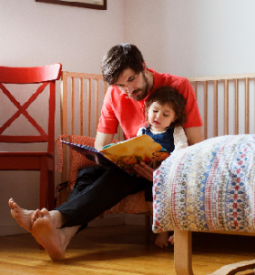 | 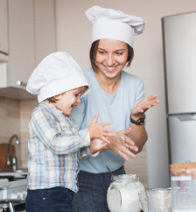
E sega ni gunu sucu tiko na tamaqu.  我的父亲没有在喝牛奶。 | E sega ni gunu kofi tiko na tinaqu.  我的母亲没有在喝咖啡。
Lēsoni Rua: Noqu Vūvale 第二课：我的家庭
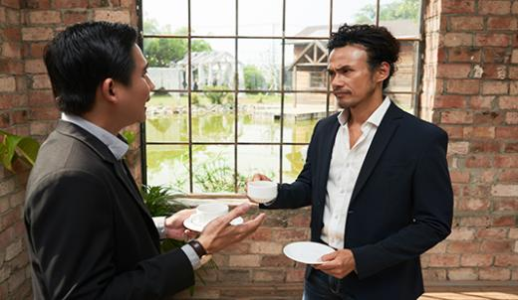 | 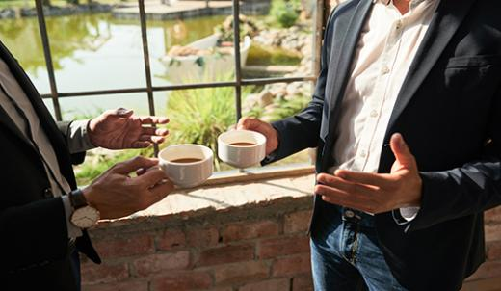
E gunu sucu tiko o tamamu?  你父亲在喝牛奶吗？ | Sega, e gunu kofi tiko.  没有，他在喝咖啡。
 | 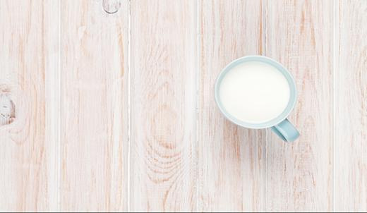
E gunu sucu tiko o timamu?  你母亲在喝牛奶吗？ | Io , e gunu sucu tiko.  是的，她在喝。
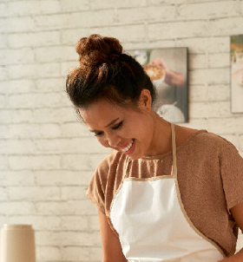 | 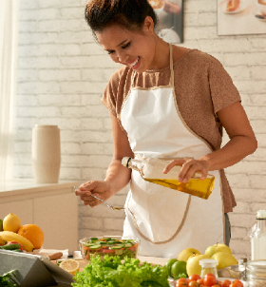
I vei na tinana?  母亲在哪里？ | E tiko i valenikuro.  在厨房。
 | Lēsoni Rua: Noqu Vūvale 第二课：我的家庭
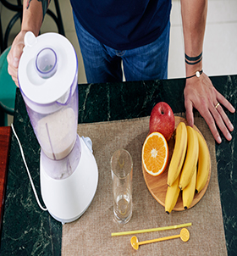 | 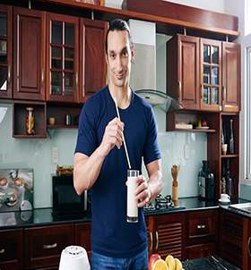
I vei na tamana?  父亲在哪里？ | E tiko talegā i valenikuro.  也在厨房。
 | 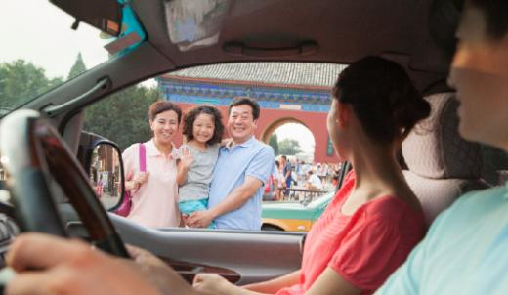
Moce. 再见。 | Moce. 再见。

